LATVIJAS REPUBLIKA
TUKUMA NOVADA DOME
TERITORIĀLĀS ATTĪSTĪBAS KOMITEJA

SĒDES DARBA KĀRTĪBA

Tukumā

2015.gada 14.maijā

plkst.15:30

1. Par Pastariņa muzeja ekspozīcijas līdzfinansēšanu.
Ziņo: A. Šēlunda
Uzaicināti: Tukuma Muzeja direktore A.Ozola

2. Par atbalstu Tukuma muzeja projektam „Arheoloģiskie izrakumi Pastariņa muzejā”.
Ziņo: A. Šēlunda

3. Par Tukuma muzeja projekta līdzfinansēšanu muzeja krājumu glabāšanas apstākļu uzlabošanai.
Ziņo: A. Šēlunda

4. Par Tukuma Sporta skolas projekta pieteikuma sagatavošanas līdzfinansēšanu.
Ziņo: A. Šēlunda

5. Par projekta „Maza mēroga ūdens attīrīšanas iekārtu efektivitātes paaugstināšana” līdzfinansēšanu.
Ziņo: A. Šēlunda

6. Par Tukuma novada sabiedrības veselības veicināšanas stratēģijas līdz 2020.gadam izstrādes uzsākšanu.
Ziņo: Z.Siliņa

7. Par siltumenerģijas tarifiem Tukuma novada Tumes, Degoles, Slampes un Džūkstes pagastos.
Ziņo: A.Siliņš

8. Par nedzīvojamo telpu iznomāšanu.

Ziņo: Dz.Šmite

Komitejas priekšsēdētājs I.Zariņš

Projekts

1.§.

Par Pastariņa muzeja ekspozīcijas līdzfinansēšanu

Iesniegt izskatīšanai Finanšu komitejai šādu lēmuma projektu:

Tukuma novada Dome ir saņēmusi Tukuma muzeja (reģ.Nr.90000052232, juridiskā adrese: Harmonijas iela 7, Tukums, LV-3101) iesniegumu ar lūgumu piešķirt līdzfinansējumu Valsts Kultūrkapitāla fonda programmā „Latvijai 100” atbalstītā projektā „Pastariņa mājas – Ziemeļkurzemes lauku sēta „Bisnieki” – Latvijas vēstures līkloču modelis”.
Projekta ilgtermiņa mērķis – stiprināt iedzīvotāju, īpaši bērnu un jauniešu, piederības sajūtu Latvijai atjaunojot lauku kultūrtelpu Zentenes pagasta lauku sētā „Bisnieki” – simbolisku Latvijas lauku saimniecības modeli, kurā veidojās Latvijas nacionālā inteliģence.
Projekta īstermiņa mērķis – izveidot ekspozīciju atjaunotās „Bisnieku” saimniecības ēkās, kura bērnu un jauniešu auditorijai palīdzētu izprast lauku dzīves ritumu un nozīmi latviešu reālā stāsta radītāja, rakstnieka Ernesta Birznieka-Upīša daiļrades attīstībā.
Projekta ietvaros paredzēta ekspozīciju izveide trijās restaurētajās un rekonstruētajās „Bisnieku” saimniecības ēkās: dziļajā kūtī jeb stallī; seklajā kūtī un klētī. Plānots sagatavot ekspozīcijas māksliniecisko risinājumu un apmaksāt pakalpojumus ekspozīcijas mēbeļu izgatavošanai, tekstu maketēšanai un drukai, iekārtošanai.
Ekspozīcija atspoguļos Ziemeļkurzemes lauku sētas mainīgo vēsturisko situāciju 20.gadsimtā un tās iemītnieku un viņu piederīgo likteņstāstus, kas ir tipiski Latvijai.
Kopējā projekta summa 24160,00 euro, Valsts kultūrkapitāla fonda finansējums 10 000,00 euro. Tukuma muzejs lūdz līdzfinansējumu 5930,00 euro apmērā.
Likuma „Par pašvaldībām” 12.pants nosaka, ka „Pašvaldība attiecīgās administratīvās teritorijas iedzīvotāju interesēs var brīvprātīgi realizēt savas iniciatīvas ikvienā jautājumā, ja tas nav Saeimas, Ministru kabineta, ministriju, citu valsts pārvaldes iestāžu, tiesas vai citu pašvaldību kompetencē vai arī ja šāda darbība nav aizliegta ar likumu.” Saskaņā ar likuma „Par pašvaldībām” 15.panta pirmās daļas 5.punktu, viena no pašvaldības autonomām funkcijām ir „rūpēties par kultūru un sekmēt tradicionālo kultūras vērtību saglabāšanu un tautas jaunrades attīstību”.
Pamatojoties uz likuma „Par pašvaldībām” 12.pantu un 15.panta pirmās daļas 5.punktu un 21.panta otro daļu:

- piešķirt Tukuma muzejam līdzfinansējumu 5930,00 euro no 2015.gada budžeta plānotajiem līdzekļiem biedrību projekta līdzfinansēšanai.

Nosūtīt :
-Fin. nod.
-Attīst. nod.
-Kultūras, sporta un sab. attiec. Nod.
-Tukuma muzejam
_____________________________________________________
Sagatavoja Attīstības nod. (I.Helmane)

Informācija par projektu

Projekta nosaukums: Pastariņa mājas – Ziemeļkurzemes lauku sēta „Bisnieki”- Latvijas vēstures līkloču modelis
Projekta īss apraksts: Projekta rezultātā ir iecerēts atjaunot rakstnieka Ernesta Birznieka-Upīša dzimto sētu un atdzīvināt to tādā izskatā, lai tā atspoguļotu Latvijas lauku vēsturiskās attīstības peripetijas no nacionālās atmodas pirmsākumiem 19. gs. otrajā pusē līdz pat mūsdienām un kalpotu vietējo iedzīvotāju un atbraucēju latviskās identitātes stiprināšanai. Projekts plānots laika periodam no 2015. gada līdz 2018. gadam un ietver plašu aktivitāšu loku. Projekta ilgtermiņa mērķu sasniegšanu iespējamu padara tas, ka 2013.-2015. gadā Pastariņa muzeja infrastruktūrā tiek ieguldīti pašvaldības un lauku attīstības programmas līdzekļi vairāk nekā 400 000 eiro apmērā un jau 2015. gadā tiks pabeigta klēts, dziļās kūts un seklās kūts, kā arī malkas šķūņa restaurācijas un rekonstrukcijas darbi. Apbūves atjaunošanā un etnoarheoloģiskajos pētījumos 2010.-2012. gadā ieguldīti arī VKKF līdzekļi.
Projekta gaitā sadarbībā ar vietējiem iedzīvotājiem tiks izplānotas un iekārtotas daudzveidīgas ekspozīcijas un programmas muzejā, kā arī virtuālās ekspozīcijas, publikācijas, tiks labiekārtota arī sēta atbilstoši vēsturiskajai situācijai. 2015. gadā plānota ekspozīciju izveide restaurētajās ēkās – klētī, dziļajā un seklajā kūtī, vāgūzī, tādējādi atspoguļos Ziemeļkurzemes lauku sētas mainīgo vēsturisko situāciju 20. gadsimtā un tās iemītnieku un viņu piederīgo likteņstāstus, kas ir tipiski Latvijai.
Projekta ilgtermiņa mērķis ir stiprināt iedzīvotāju, īpaši – bērnu un jauniešu, piederības sajūtu Latvijai atjaunojot tradicionālo lauku kultūrtelpu Zentenes pagasta lauku sētā „Bisnieki” – simbolisku Latvijas lauku saimniecības modeli, kurā veidojās Latvijas nacionālā inteliģence.

Īstermiņa mērķis izveidot tādu ekspozīciju atjaunotajās „Bisnieku” saimniecības ēkās, kas bērnu un jauniešu auditorijai palīdzētu izprast lauku dzīves ritumu un nozīmi latviešu reālā stāsta radītāja, rakstnieka Ernesta Birznieka-Upīša daiļrades attīstībā.

Uzdevumi 2015. gadam:
- Veikt „Bisnieku” sētā esošo priekšmetu restaurāciju un zinātnisko izpēti, kā ari papildināt lietisko priekšmetu klāstu vispusīgam lauku saimniekošanas veida atspoguļojumam.
- Izstrādāt ekspozīcijas mākslinieciski-tehnisko koncepciju.
- Sagatavot ekspozīcijas un iekārtot (sākot ar ekspozīcijas apakšsadaļu „Saldūdens zveja”) atjaunotajās saimniecības ēkās „Bisniekos”.

Uzdevumi 2016.-2018. gadam:
- Pabeigt lauku sētas mazo arhitektūras formu rekonstrukciju.
- Etnoarheoloģisko pētījumu rezultātā pilnveidot rakstnieka bērnības laika sētas maketu, lai radītu iespējas salīdzināt tradicionālā un modernā laikmeta saimniekošanas formas un kultūrvides.
- Izstrādāt virtuālo ekspozīciju lauku dzīves un izcilā latviešu rakstnieka Ernesta Birznieks-Upīša daiļrades atspoguļošanai.
- Sagatavot un realizēt jaunu muzejpedagoģisko programmu, lai daudzveidīgotu bērnu un jauniešu neformālās izglītības iespējas kultūrvēsturiskajā vidē.
- Sagatavot un izgatavot daudzveidīgu publikāciju un suvenīru klāstu, lai sekmētu bērnu un jauniešu lasītprasmes un radošumu.
- Popularizēt Pastariņa muzeja jauno daudzveidīgo un kvalitatīvo kultūras produktu, lai palīdzēts padziļināt plašu sabiedrības grupu zināšanas un izpratni par Latvija lauku attīstību un nozīmi nacionālās inteliģences tapšanā un attīstībā.

Projekta nepieciešamības apraksts
Patlaban „Bisnieku” sētā pietrūkst rakstnieka klātbūtnes, jo sēta veidota pēc rakstnieka aiziešanas pasaulē. Rakstnieka devums Latvijas kultūrā ir nozīmīgs, jo viņš lika pamatus latviešu reālā stāsta žanram, izveidoja izdevniecību „Dzirciemnieki”, kas publicēja daudzu jauno latviešu literātu darbus 20. gs. sākumā, tostarp Raiņa. Savos stāstos viņš dokumentējis Dzirciema apkārtni un cilvēkus, kas ietekmēja viņa pasaules uzskatu veidošanos. Jaunībā iesaistījies Jelgavas latviešu biedrības darbībā un pierakstījis daudzus nostāstus un tautas dziesmas.
„Bisnieku” sētā šobrīd nav visiem saprotamā veidā izstāstīta arī dzimtas vēsture, kas faktiski ir Latvijas 19.gs.b.-20. gs. sāk. Latvijas vēstures peripetiju konspektīvs atspoguļojums. Tas ietver gan rentes māju laika stāstu, gan latviešu inteliģences tapšanas, zemniecības nostiprināšanās, Pirmā pasaule kara traģisms, neatkarīgas valsts veidošanas un izaugsmes klātbūtni, gan Baigo gadu (divi rakstnieka mīlētie brāļa dēli bija Latvijas armijas virsnieki, kas arestēti par dalību kontrevolucionārā organizācijā), leģiona un emigrācijas (vēl divi dēli), kolektivizācijas procesa atsevišķus aspektus (brāļa meitas Marijas stāsts) un sabiedriskā muzeja tapšanu vietējās inteliģences aktivitātes rezultātā.
„Bisnieku” sēta ir vienīgā Latvijā, kur veikti plaši etnoarheoloģiskie pētījumi, pēdējo 5 gadu laikā iegūstot daudzveidīgu senlietu klāstu un informāciju par sētas apbūves attīstību no 17. gadsimta līdz pat mūsdienām. Tie ir devuši pamatu precizēt pēc apkārtnē dokumentēto vēsturisko ēku analoģijām veidoto maketu, kas atspoguļo tieši rakstnieka bērnības situāciju. Projekta ietvaros iecerēts šo maketu, kas simbolizē ne tikai rakstnieka bērnības vidi, bet arī 19. gs. latviešu lauku inteliģences veidošanās pasauli, izveidot apmeklētāju apskatei atbilstoši pētījumos iegūtai informācijai.
Muzejā nav bijis iespējams pastāvīgi rādīt etnoarheoloģisko pētījumu rezultātus, izņemot nelielās īslaicīgās izstādēs.
Arheoloģiskajos izrakumos iegūti vairāki būtiski apliecinājumi Ziemeļkurzemes lauku sētu turībai, piemēram, dobā podiņa fragments, kas apgāž līdzšinējo pieņēmumu, ka dobie podiņi bija izplatīti tikai muižās un atsevišķos gadījumos zemnieku sētās tikai D-Kurzemē. Sudrabotas alpaka karotes fragments, gredzens un citi priekšmeti liecina par Birznieku dzimtas turību.
Nav iespējams atspoguļot ne 18.-19. gs dzīvojamās ēkas, ne arī 17. gs. ēkas esamību, ja neveido virtuālo ekspozīciju. Līdz šim pie ēkām un kādreizējo ēku vietā pieliktas nelielas koka informatīvās plāksnītes ar nelielu ieskatu ēkas vēsture. Tagad, kad ēkas būs atjaunotas, tās plāksnītes varētu uztaisīt paliekošā materiālā un ar QR kodu, lai, ieejot mājaslapā, var iedziļināties sētas un cilvēku likteņos.
Muzejs jau gandrīz 20 gadus piedāvā ļoti pieprasīto programmu „Maizes cepšana”, kas palīdz jauniešiem labāk izprast lauku dzīvi praktiski darbojoties. Tomēr līdzekļu trūkuma dēļ nav bijis iespējams sagādāt vēsturisko priekšmetu kopijas un vēsturiskos kostīmus, lai bērniem radītu iespējas iejusties rakstnieka bērnības vidē un labāk izprast ne tikai viņa daiļrades veidošanās ceļu, bet arī latviskās tradīcijas un dzīves ziņu.
Projekta iestrādes
Pastariņa muzejs ir izveidots pēc vietējās inteliģences iniciatīvas kā rakstnieka E. Birznieka-Upīša memoriālais muzejs 1967. gadā un kopš 1971. gada 1. janvāra darbojas tagadējā Tukuma muzeja struktūrvienības statusā. Līdz pat 20. gadsimta deviņdesmito gadu sākumam „Bisnieku” kūti izmantoja Iljiča vārdā nosauktais kolhozs, bet saimniecības ēkas – klēts un seklā kūts, kas dēvēta arī par stallīti – izmantota muzeja vajadzībām. 1998. gadā muzejs pārdēvēts par Pastariņa muzeju. Kopš 2004. gada ar pašvaldību un VKKF atbalstu, kā arī piesaistot Phare finansējumu notiek mērķtiecīga sētas apbūves un plānojuma rekonstrukcija – izstrādāts sētas apbūves restaurācijas un rekonstrukcijas tehniskā dokumentācija un restaurēta dzīvojamā ēka, kā arī no Sēmes pagasta „Sudmaļiem” pārvestā pirts-dāre. Uzsākta ekspozīcijas „Ziemeļkurzemes lauku sēta – Pastariņa pasaule” izveide. Šobrīd ir izveidots rakstnieka brāļa Kārļa būvētās dzīvojamās ēkas interjers un iekārtota pirts, kurā apskatāma gan pirts lietu, gan zāļu tēju kolekcija.
Piesaistot LAD finansējumu un Tukuma novada domes līdzfinansējumu 2014.-2015. gadā tiek realizēti divi projekti, kuru ietvaros radusies iespēja rekonstruēt lielāko daļu „Bisnieku” sētas ēku – dziļo kūti, seklo kūti un klēti, kā arī restaurēt daļu muzeja krājuma priekšmetu un izgatavot vairāku priekšmetu kopijas, lai tās varētu izmantot muzejpedagoģijas programmās.
Plānotā mērķauditorija un objekta pieejamība sabiedrībai
Plānotā mērķauditorija ir pagasta un novada iedzīvotāji, muzeja apmeklētāji, skolēni, Muzejā plānota vietējās sabiedrības un pašvaldības administrācijas iepazīstināšana ar projekta rezultātiem un muzeja iecerēm. Objekts ir brīvi pieejams visai sabiedrībai – tas atrodas netālu no Jūrmalas–Talsu lielceļa, iekļauts tūrisma ceļvežos un tajā notiek regulāras izstādes un programmas.

Projekta īstenotāji
Nosaukums Tukuma muzejs
Juridiskā adrese Harmonijas iela 7 Tukumā LV 3101
Nodokļu maksātāja reģ.apl.Nr. 90000052232
Organizācijas vadītājs direktore Agrita Ozola
Tālrunis 631 82 390
E-pasts tukmuz@apollo.lv
Projekta vadītājs Sanita Ratniece
Amats Pastariņa muzeja vadītāja
Tālrunis 28651091
E-pasts pastarinamuzejs@inbox.lv

Projekta darba grafiks
Nr. | Aktivitāte | 2015 |  |  |  |  |  |  |  |  |  | 2016
 |  | III | IV | V | VI | VII | VIII | IX | X | XI | XII | I | II | III
1. | Pētnieciskais darbs par Pastariņu-Ernestu Birznieku-Upīti, viņa un viņa radinieku un dzīvi un „Bisnieku” sētas vēsturi (pa posmiem)
2. | Priekšmetu apzināšana un atlase (krājums, deponējumi, ekspedīcijas)
2. | Ekspozīcijas apakšsadaļu koncepciju un tematisko struktūrplānu izstrāde, (t.sk. virtuālā ekspozīcija)
3. | Ekspozīcijas apakšsadaļu māksliniecisko koncepciju un mākslinieciski tehnisko projektu izstrāde.
3. | Ekspozīcijas apakšsadaļas „Saldūdens zveja” tehnisko konstrukciju un citu materiālu izgatavošana
5. | Ekspozīcijas apakšsadaļas „Saldūdens zveja” konstrukciju montāža un iekārtošana muzejā
6. | Darba rezultātu izvērtēšana, atskaišu sagatavošana un iesniegšana

Ekspozīcijas plāna attīstības idejas skice – 1. kārta: 2015. gadam – 2016. gada pirmajai pusei (aktualitāte: 2015. gada 25.februāris)

ZIEMEĻKURZEMES LAUKU SĒTA - PASTARIŅA PASAULE
Latvijas valstiskuma tapšanas modelis Ziemeļkurzemes lauku sētā
Ekspozīcijas īsais apraksts: ekspozīcijas mērķis ir ievest muzeja apmeklētāju 19. gs. beigu – 20. gs. sākuma Ziemeļkurzemes viensētā, ar muzejiskiem līdzekļiem atklājot un mudinot izprast saimniekošanas un sadzīves priekšnosacījumus, sociālās vēstures apstākļus, kultūrvides veidošanās kā arī iepazīt materiālās un nemateriālās kultūras liecības to radīšanas un lietošanas konteksā.
Ekspozīcijas mērķauditorija ir gan tuvākās apkārtnes un Tukuma novada iedzīvotāji (lokālās piederības izzināšanai un stiprināšanai) un viesi no citiem Latvijas reģioniem (reģiona specifikas un Latvijas vēstures izzināšanai) un ārvalstīm. Veidojot jaunas apakšsadaļas ekspozīcijai, ir būtiski vienlaikus attīstīt arī atbilstošu pakalpojumu klāstu un pedagoģisko piedāvājumu dažādu vecumu apmeklētāju grupām. Svarīgi nodrošināt ekspozīcijas tekstu tulkojumu svešvalodās. Paplašinot muzeja lietotāju loku, nepieciešams veidot tiešsaistē pieejamus virtuālos risinājumus.
Ekspozīcijas izteiksmes līdzekļi dažādajām ekspozīcijas apakšsadaļām paredzēti daudzveidīgi, (1) tiecoties gan veidot laikmetam atbilstošas, uz autentiskumu vērstas interjera ekspozīcijas apakšsadaļas, gan (2) piedāvājot inovatīvus risinājumus etnogrāfisku brīvdabas ekspozīciju veidošanā, pielietojot mūsdienīgus scenogrāfijas un interaktīvos elementus un tehniskos palīglīdzekļus, gan, (3) atsevišķās ekspozīcijas apakšsadaļās paredzot plašas apmeklētāju līdzdarbības iespējas muzeja vidē.
Drošības un saglabātības apstākļu jomā vairākās ekspozīcijas apakšsadaļās jāparedz eksponātu atrašanās neapkurinātās un maz uzraudzītās telpās (saimniecības ēkās), tādējādi priekšmetiem jābūt atbilstoši nostiprinātiem, bet ekspozīcijas konstrukcijām – izturīgām pret salu un mitrumu.

Ekspozīcijas apakšsadaļa SALDŪDENS ZVEJA [Dziļajā kūtī]
Vāgūzis – Pastariņa tēva stāsts, arī par braukšanu pagasta tiesas lietās
Eksponētie priekšmeti: 20. gs. 1. puses transporta līdzekļi (kamanas, ragavas, rati un to piederumi) ziemas un vasaras zvejai; cilvēku, zvejas piederumu un loma transportēšanai.
Ekspozīcijas jautājumi: Kāpēc devās zvejot? Ko (ēdiens, apģērbs – arī viss bez zvejas piederumiem) ņēma līdzi vasarā/ziemā, dodoties zvejā? Cik tālu brauca – ģeogrāfija, administrācija u.c. apsvērumi? Kas brauca un kādā statusā? Kā jūdza zirgu? Ko veda mājup? Kā apkopa transporta līdzekļus? Kā rūpējās par zirgiem? Kā senie transporta līdzekļi raksturoti latviešu rakstnieku darbos?
Palīglīdzekļi: skaņas instalācija, zirga pajūga tehniskais zīmējums, anotācijas, āliņģis, tāfele, 3-5 priekšmetu kopijas ar QR kodu uzdruku, karte ar apkārtnes zvejojamiem ūdeņiem
Tehniskais aprīkojums: podesti, planšetes, lielformāta druka, stiprinājumi, gaismas un skaņas tehnika
Kūtiņa – Baumana stāsts: viņa loma „Bisnieku sētā” un Pastariņa audzināšanā
Eksponētie priekšmeti: 20. gs. 1. puses darbarīki un piederumi saldūdens zvejošanai un vēžošanai, tīklu darināšanai un lāpīšanai; priekšmeti loma transportēšanai, glabāšanai un pārstrādei.
Ekspozīcijas jautājumi: Kas bija jāprot, lai zvejotu? Kādi priekšmeti bija jānopērk vai jāizgatavo pašam, lai varētu piedalīties zvejā? Kādi darbarīki (izejmateriāli) bija nepieciešami? Kādi piederumi tika izmantoti dažādiem zvejas veidiem ziemā un vasarā? Ko darīja bērni, ko – pieaugušie? Kur tika izmantotas zivis/vēži? Zvejošanas ekoloģiskie aspekti agrāk un tagad. Kā senais zvejošanas process raksturots latviešu rakstnieku darbos?
Palīglīdzekļi: skaņas instalācija, zivju attēli un nosaukumi, anotācijas, tāfele, 3-5 priekšmetu kopijas ar QR kodu uzdruku
Tehniskais aprīkojums: podesti, planšetes, lielformāta druka, gaismas un skaņas tehnika
Ekspozīcijas apakšsadaļa MODERNĀ un KOLEKTĪVĀ saimniekošana lauku sētā [Seklajā kūtī]
Kūts daļa – Rakstnieka svaines Dores pasaule
Rekonstruēti govju un cūku aizgaldi (nākotnē paredzēts turēt arī dažus mājlopus), svaigs siens; kamēr nav lopu, varētu būt skaņas un smakas. Kūts darbarīki. Lopu dzirdināmie trauki. Jārada iespaids, ka lopiņi aizdzīti ganībās, bet tūliņ nāks. Vajadzētu radīt skaidru priekšstatu, cik un kādi lopi šeit tika turēti. Kāds bija ekonomiskais pamatojums. Kā bija organizēti lopkopības darbi? Kas ar tiem nodarbojās? Kā tika sagādāta barība lopiem? Kāda barība? Kā atšķīrās darba organizācija privātajā un kolektīvajā saimniekošanas modelī? Kā mainījās īpašumtiesību un darba organizācijas apstākļi, pārejot uz kolektīvās saimniekošanas modeli?
Melnais ķēķis – Pastariņa mātes pasaule
Pastariņa māte bija savam laikam moderna sieviete, kas prata iegūt labus izslaukumus un sakrāt sviestu pārdošanai Tukuma tirgū, tādējādi nodrošinot jaunākā dēla Ernesta Birznieka mācības pilsētas skolā un arī pelnot naudu „Bisnieku” zemes izpirkšanas maksājumu kārtošanai.
19. gs. beigās viņa vadības grožus bija nodevusi dēla Kārļa ziņā, bet pati joprojām piedalījās piena pārstrādē. Melnais ķēķis ir viena no modernajai saimniekošanai tipiskiem jaunievedumiem, kurā notika barības gatavošana lopiem un arī lielāki saimnieciski pasākumi, kā gaļas apstrāde pēc cūku bērēm un sagatavošana ilgākai glabāšanai, desu taisīšana, piena separēšana un citi „netīrāki” darbi. Tā kā dzīvojamā ēkā virtuve ir samērā neliela, melno kēķi
Melnais ķēķis paredzēts kā muzejpedagoģijas aktivitāšu telpa ar iespējām gatavot uz pavarda, taisīt desas, malt pienu, krāsot dziju, liet sveces, vārīt ziepes utt.
Vāgūzis – Dzirciema „Bisnieku” saimniecība padomju laikos
Birznieku dzimtai piederīgo cilvēku likteņstāsti ir tipiski visai Latvijai. Rakstnieks, jau dzīvodams Kaukāzā, palīdzēja brālim vairāku saimniecisku projektu attīstībā, kā arī vecāko dēlu audzināšanā un skološanā. Rakstnieka brāļa ģimene pavisam bija 9 bērni no kuriem 2 mira Pirmā pasaules kara laikā, 2 gāja bojā Vjatlagā, 2 devās emigrācijā Otrā pasaules kara beigās. Latvijā palika tikai 3 meitas, no kurām viena – Marija – saimniekoja „Bisniekos”, bija spiesta iestāties kolhozā un strādāt par jaunlopu kopēju pati savā sētā.
Vāgūzī iecerētas izstādes par padomju perioda saimniekošanas sistēmu, kā arī pasākumu un nodarbību telpa; svētki Ziemeļkurzemes lauku sētā (pie sienām varētu eksponēt 20. gs. 1. puses fotogrāfiju izdrukas par svētku un sadzīves tradīciju tematiku, par talkām, par zaļumballēm, Jāņiem u.c.)
Tehniskais aprīkojums: lielformāta izdrukas, krēsli, galdi

Bēniņi
Eksponētie priekšmeti: Etnogrāfisko priekšmetu atklātais krājums (pieejamība – tikai muzeja darbinieka pavadībā), kas raksturo saimniekošanu Ziemeļkurzemes lauku sētā un parasti glabājās bēniņos.
Palīglīdzekļi: anotācijas un planšetes
Tehniskais aprīkojums: plaukti, podesti, planšetes, apgaismojums
Ekspozīcijas apakšsadaļa KLĒTS – DZIMTAS TURĪBAS SPOGULIS [Klētī] Kārļa pasaule
Dzīvojamā – drēbju klēts interjera ekspozīcija
Gaļas klēts/Graudu klēts – lauksaimniecība (labības rīki un apcirkņi) un maltuve ar rokas dzirnavām
Vāgūzis – darba rīku ekspozīcija
Virtuālā ekspozīcija: Senču pasaule - Pastariņa vecmāmiņas un vectēva sēta un tās pārvērtības gadsimtu gaitā (arheoloģija, etnogrāfija, vēsture)

Projekta kopējā tāme (visi nodokļi iekļauti)
Nr.p.k. | IZMAKSU POZĪCIJA | KOPĀ | Līdzfinansējums |  | VKKF
 |  |  | Muzejs | Lūgts pašvaldībai | Prasīts | Iedots
 | EKSPOZĪCIJAS SATURS UN VIZUĀLAIS TĒLS  Ekspozīcijas tematiskā struktūrplāna, tekstu, mākslinieciskās koncepcijas un tehniski mākslinieciskā projekta izstrāde un ekspozīcijas iekārtošanas autoruzraudzība, t. sk.: | 0,00 | 0,00 | 0,00 | 0,00 | 0,00
1.1. | apakšsadaļa „Saldūdens zveja” | 1 230,00 | 630,00 | 0,00 | 600,00 | 600,00
1.2. | apakšsadaļa „Klēts – dzimtas turības spogulis” | 800,00 | 0,00 | 0,00 | 800,00 | 800,00
1.3. | apakšsadaļa „Modernā un kolektīvā saimniekošana lauku sētā” | 600,00 | 0,00 | 600,00 | 0,00 | 0,00
1.4. | virtuālās ekspozīcijas koncepcija un struktūra | 1200,00 | 0,00 | 600,00 | 0,00 | 600,00
 | EKSPOZĪCIJAS IZGATAVOŠANA UN MONTĀŽA  Ekspozīcijas iekārtošanas izmaksas (darbs un materiāli) apakšsadaļai „Saldūdens zveja”, t. sk.: | 0,00 | 0,00 | 0,00 | 0,00 | 0,00
2. 1. | Ekspozīcijas anotāciju un citu materiālu maketēšana un sagatavošana drukai (datorlaiks 20 h) | 330,00 | 0,00 | 330,00 | 330,00 | 0,00
2. 2. | Ekspozīcijas drukāto materiālu izgatavošana (t. sk. lielformāta izdrukas uz līmplēves planšetu un podestu aplīmēšanai) | 4 000,00 | 0,00 | 0,00 | 4 000,00 | 4000,00
2. 3. | Metāla un sintētisko materiālu konstrukciju izgatavošana (8 gb., darbs un materiāli – tērauda kvadrātcaurles, ekstrudēts organiskais stikls, šūnu polikarbonāts, gaismas) | 4 700,00 | 0,00 | 700,00 | 4 700,00 | 4000,00
2.4. | Ekspozīcijas koka un finiera konstrukciju izgatavošana smagāko priekšmetu eksponēšanai (lielformāta podesti, 6 gb., darbs un materiāli) | 600,00 | 0,00 | 600,00 | 600,00 | 0,00
2.5. | Ekspozīcijas montāža (40 darba stundas x 3 cilvēki) | 1 200,00 | 600,00 | 600,00 | 600,00 | 0,00
 | Ekspozīcijas tekstu tulkošanas pakalpojumi (50 standartlapas) | 600,00 | 0,00 | 600,00 | 600,00 | 0,00
 | Ekspozīcijas atvēršana, muzejpedagoģiskās programmas izveidošana un organizēšana | 1500,00 | 500,00 | 1 000,00 | 0,00 | 0,00
 | Pētnieciskais darbs, arhīvu materiālu atlase, krājuma priekšmetu atlase un aprakstīšana | 4900,00 | 4 000,00 | 900,00 | 0,00 | 0,00
 | Krājuma priekšmetu apdrošināšana | 500,00 | 500,00 | 0,00 | 0,00 | 0,00
 | Eksponātu transportēšanas izdevumi | 500,00 | 500,00 | 0,00 | 0,00 | 0,00
 | Krājuma priekšmetu tīrīšana un konservācija | 1 500,00 | 1 500,00 | 0,00 | 0,00 | 0,00
KOPĀ: |  | 24 160,00  24160.00 | 8230,00 | 5930,00 | 12 230,00 | 1 0 000,00
 |  |  | 14160 |  | 10 000.00
 |  | 100 % | 44 % |  | 56 %

Projekts
2.§.

Par atbalstu Tukuma muzeja projektam
„Arheoloģiskie izrakumi Pastariņa muzejā”

Iesniegt izskatīšanai Finanšu komitejai šādu lēmuma projektu:

Tukuma novada Dome ir saņēmusi Tukuma muzeja (reģ.Nr.90000052232, juridiskā adrese: Harmonijas iela 7, Tukums, LV-3101) iesniegumu ar lūgumu konceptuāli atbalstīt iespējamo dalību Valsts Kultūrkapitāla fonda projektu 2.konkurā iesniedzot projektu „Arheoloģiskie izrakumi Pastariņa muzejā”.
Projekta mērķis ir pabeigt „Bisnieku” sētas arheoloģisko izpēti un nodrošināt arheoloģisko uzraudzību būvdarbu laikā sētas ziemeļu un rietumu daļā. Projekta rezultātā tiks sagatavots pārskats par visiem arheoloģiskajiem pētījumiem, kas līdz šim veikti „Bisnieku” sētā.
Projekta mērķis atbilst „Tukuma muzeja vidējā termiņa stratēģijas 2014.-2020.gadam” 7.1.nodaļas 1.Stratēģijas mērķim „Novada kultūras telpai nozīmīga, raksturīga un unikāla mantojuma saglabāšana un attīstība, lai stiprinātu novada lepnumu un piederības izjūtu savam novadam”.
Tukuma novada Zentenes pagasta „Bisnieku” viensētā, kur atrodas Pastariņa muzejs, arheoloģiskie izrakumi veikti četras sezonas. Izrakumu gaitā lokalizēti un atsegti 17.gs. un 18.gs.-19.gs.dzīvojamo ēku, staļļa un vāgūža pamati, kā arī vienleņķa rijas vieta. Izrakumu rezultātā iegūtas 1300 senlietas un radies priekšstats par viensētas apbūves situāciju trīssimts gadu garumā, bet joprojām trūkst informācijas par sētas ziemeļu un rietumu daļas plānojumu.
Projektu plānots realizēt no 2015.gada 5.jūnija līdz 15.decembrim. Kopējā projekta summa 1618,92 euro.
Likuma „Par pašvaldībām” 12.pants nosaka, ka „Pašvaldība attiecīgās administratīvās teritorijas iedzīvotāju interesēs var brīvprātīgi realizēt savas iniciatīvas ikvienā jautājumā, ja tas nav Saeimas, Ministru kabineta, ministriju, citu valsts pārvaldes iestāžu, tiesas vai citu pašvaldību kompetencē vai arī ja šāda darbība nav aizliegta ar likumu.” Saskaņā ar likuma „Par pašvaldībām” 15.panta pirmās daļas 5.punktu, viena no pašvaldības autonomām funkcijām ir „rūpēties par kultūru un sekmēt tradicionālo kultūras vērtību saglabāšanu un tautas jaunrades attīstību”.
Pamatojoties uz likuma „Par pašvaldībām” 12.pantu un 15.panta pirmās daļas 5.punktu un 21.panta otro daļu:

- konceptuāli atbalstīt Tukuma muzeja dalību Valsts Kultūrkapitāla fonda konkursā iesniedzot projektu „Arheoloģiskie izrakumi Pastariņa muzejā”.

Nosūtīt :
-Fin. nod.
-Attīst. nod.
-Kultūras, sporta un sab. attiec. Nod.
-Tukuma muzejam
_____________________________________________________
Sagatavoja Attīstības nod. (I.Helmane)

Projekts
3.§.

Par Tukuma muzeja projekta līdzfinansēšanu
muzeja krājumu glabāšanas apstākļu uzlabošanai

Iesniegt izskatīšanai Finanšu komitejai šādu lēmuma projektu:

Tukuma novada Dome ir saņēmusi Tukuma muzeja (reģ.Nr.90000052232, juridiskā adrese: Harmonijas iela 7, Tukums, LV-3101) iesniegumu ar lūgumu piešķirt līdzfinansējumu Kultūras ministrijas projektu konkursā „Valsts finansējumu nacionālā muzeja krājuma uzturēšanai un izmantošanai pašvaldību, autonomajos un privātajos muzejos un privātajās kolekcijās” atbalstītā projektā „Tukuma muzeja krājumu telpu paplašināšana glabāšanas apstākļu un pieejamības uzlabošanai”.
Tukuma muzejs lūdz piešķirt līdzfinansējumu 3150,00 euro apmērā, lai iegādātos kartotēkas skapji, žalūzijas, palīglīdzekļus krājumu telpām un uzlabotu krājumu dokumentēšanas un glabāšanas apstākļus atbilstoši 2006.gada 21.novembra Ministru Kabineta noteikumiem Nr.956 „Noteikumi par Nacionālo muzeja krājumu”. Žalūzijas nepieciešamas krājumu telpu aptumšošanai.
Kultūras ministrija piešķīrusi līdzfinansējumu 3150,00 euro apmērā aprīkojuma iegādei krājumu telpās.
Likuma „Par pašvaldībām” 12.pants nosaka, ka „Pašvaldība attiecīgās administratīvās teritorijas iedzīvotāju interesēs var brīvprātīgi realizēt savas iniciatīvas ikvienā jautājumā, ja tas nav Saeimas, Ministru kabineta, ministriju, citu valsts pārvaldes iestāžu, tiesas vai citu pašvaldību kompetencē vai arī ja šāda darbība nav aizliegta ar likumu.” Saskaņā ar likuma „Par pašvaldībām” 15.panta pirmās daļas 5.punktu, viena no pašvaldības autonomām funkcijām ir „rūpēties par kultūru un sekmēt tradicionālo kultūras vērtību saglabāšanu un tautas jaunrades attīstību”.
Pamatojoties uz likuma „Par pašvaldībām” 12.pantu un 15.panta pirmās daļas 5.punktu un 21.panta otro daļu:

- piešķirt Tukuma muzejam līdzfinansējumu 3150,00 euro no 2015.gada budžeta plānotajiem līdzekļiem biedrību projekta līdzfinansēšanai.

Nosūtīt :
-Fin. nod.
-Attīst. nod.
-Kultūras, sporta un sab. attiec. Nod.
-Tukuma muzejam
_____________________________________________________
Sagatavoja Attīstības nod. (I.Helmane)

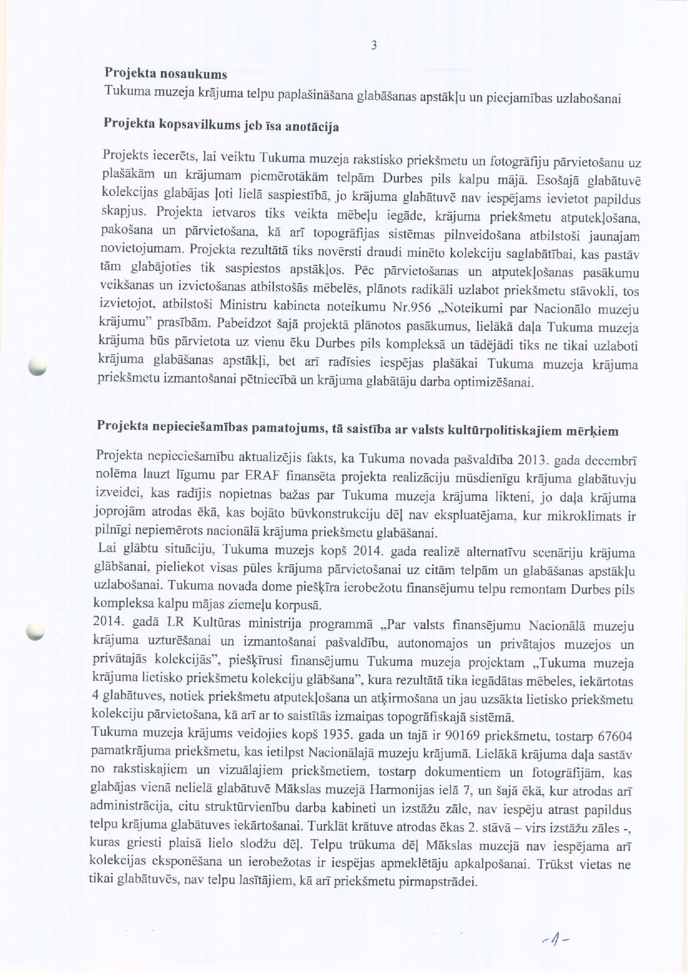

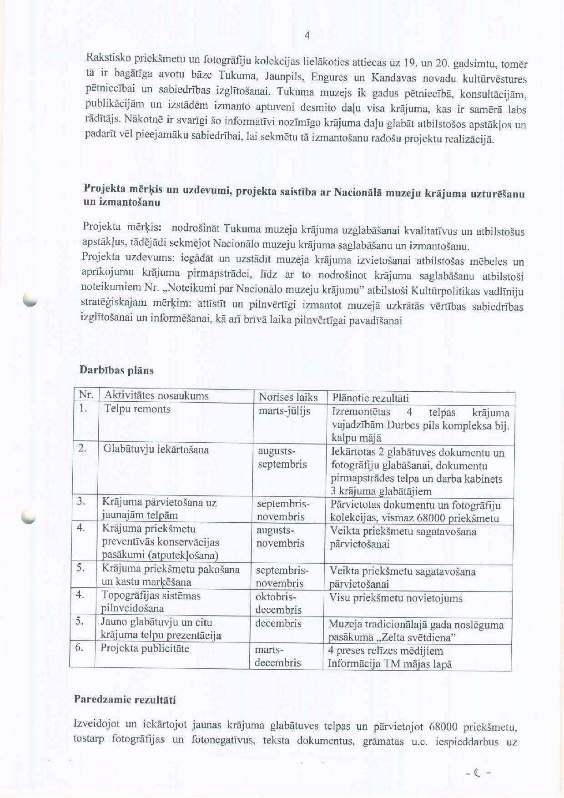

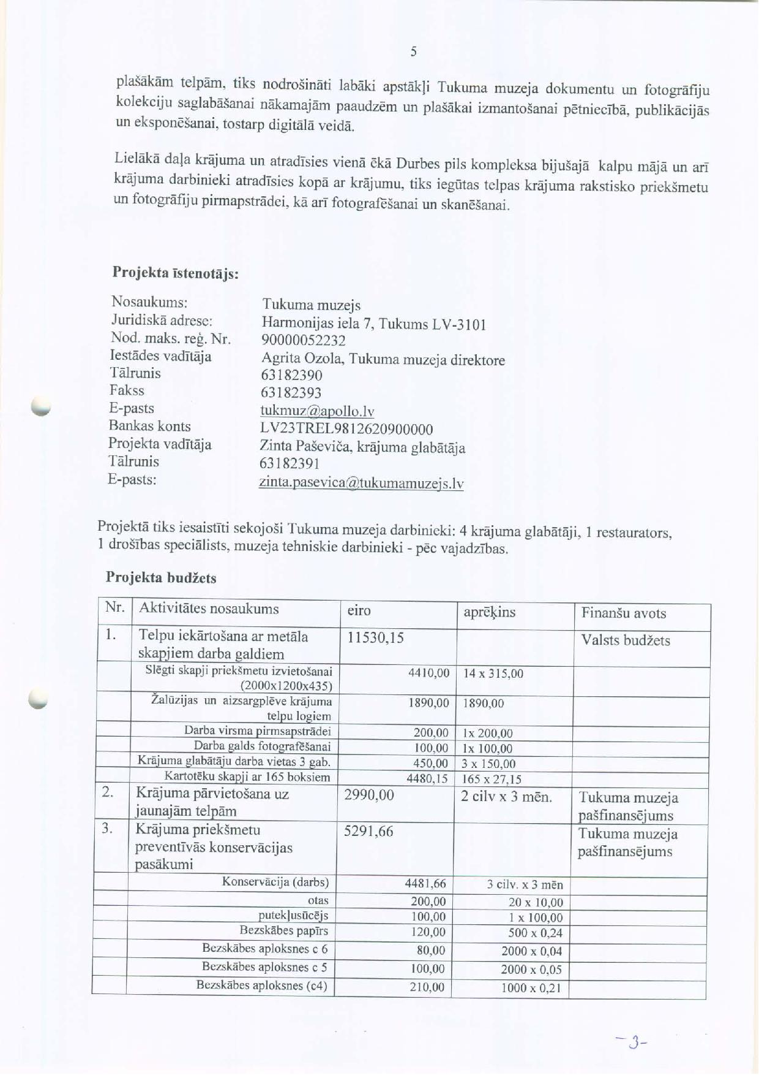

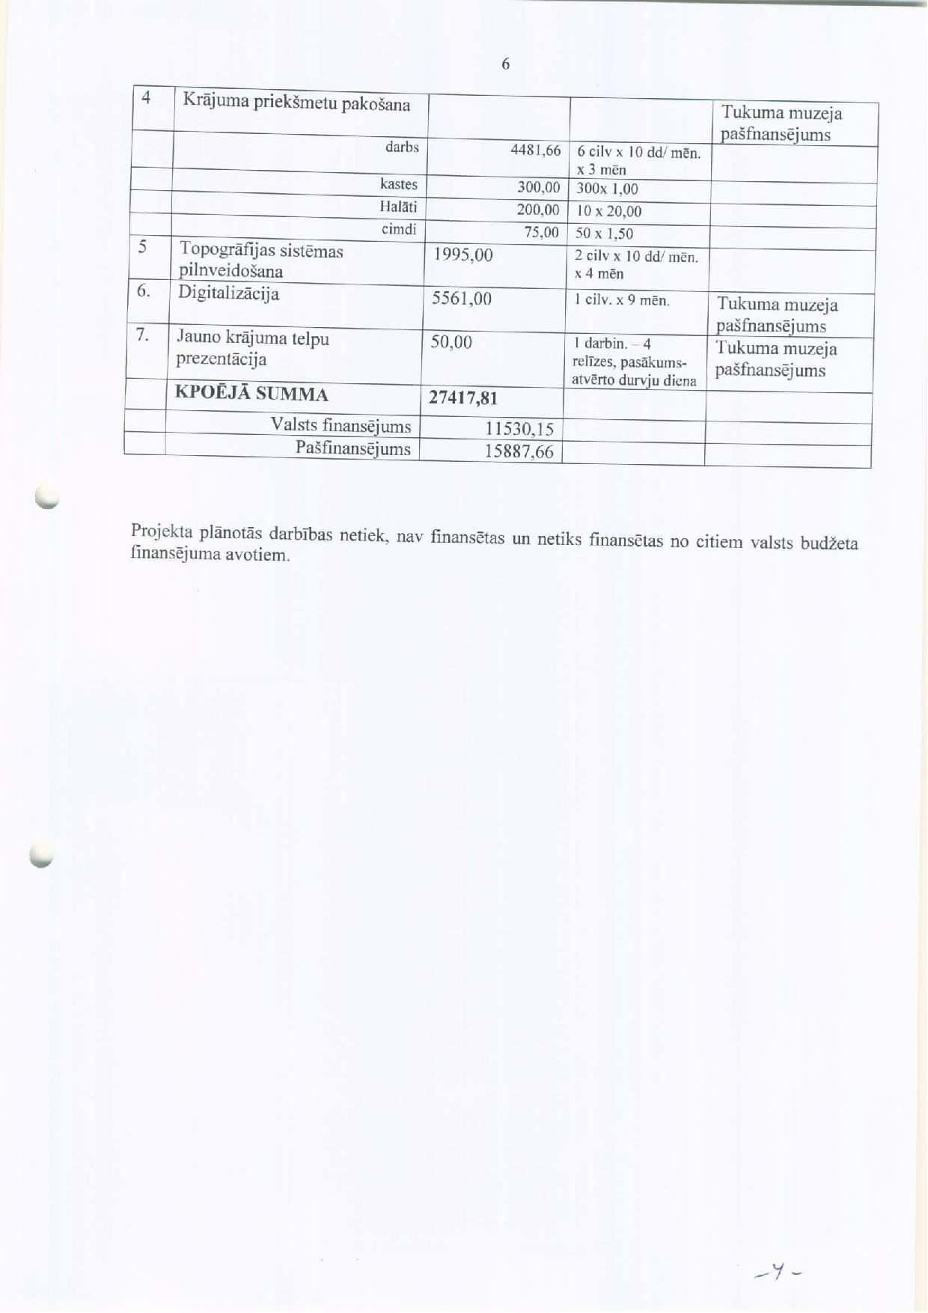

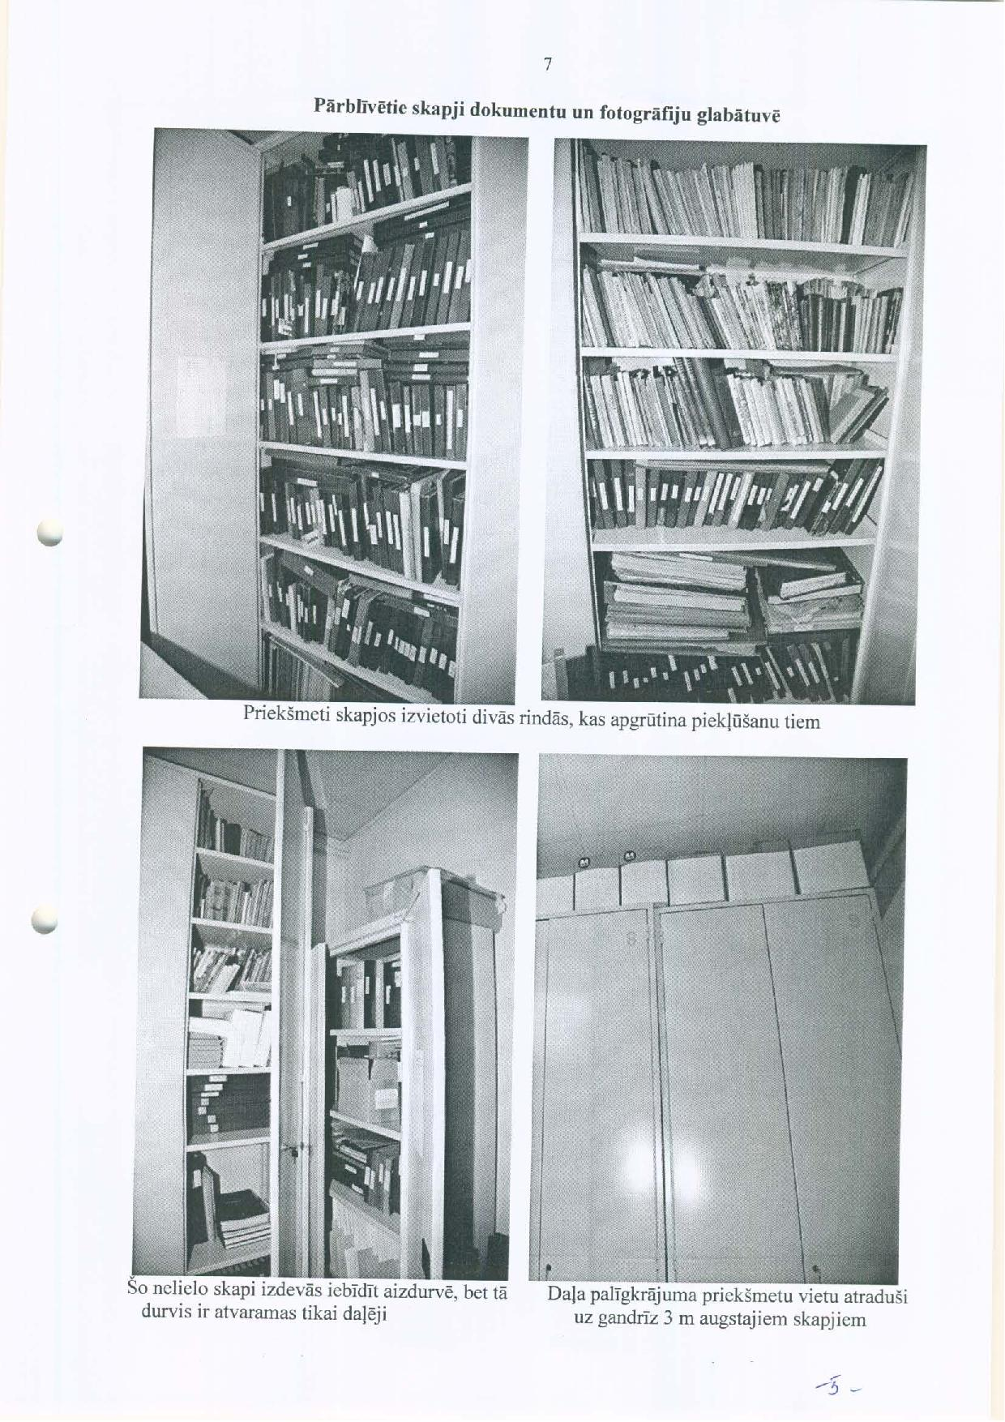

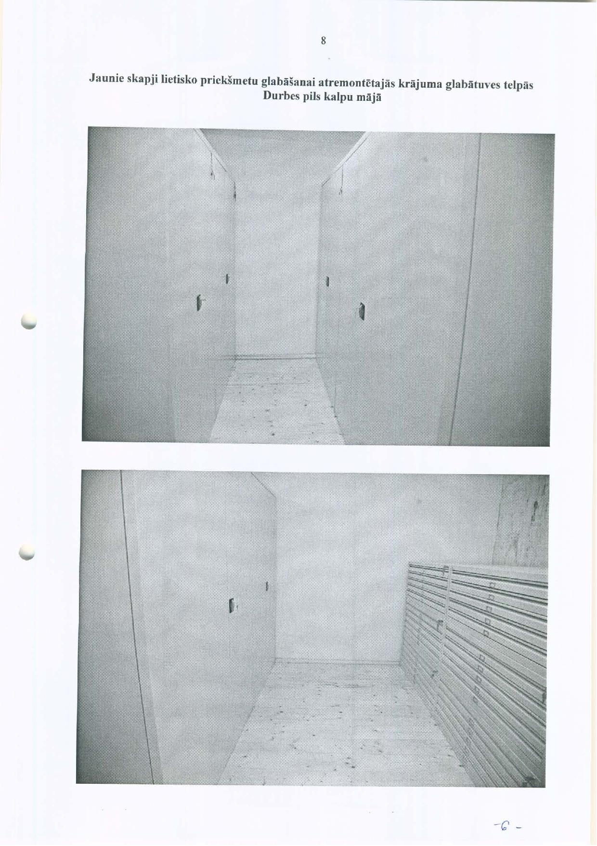

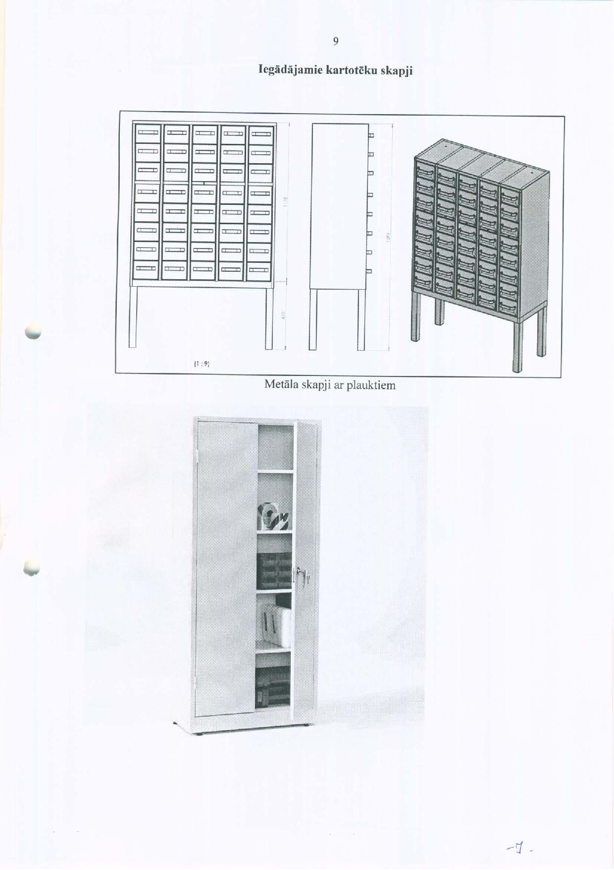

Projekts
4.§.

Par Tukuma Sporta skolas projekta pieteikuma
sagatavošanas līdzfinansēšanu

Iesniegt izskatīšanai Finanšu komitejai šādu lēmuma projektu:

Tukuma novada Dome ir saņēmusi Tukuma Sporta skolas (reģ.Nr.90001638710, juridiskā adrese: Kuldīgas iela 74, Tukums, LV-3101) iesniegumu ar lūgumu piešķirt līdzfinansējumu projekta pieteikuma sagatavošanas darbu apmaksai.
Tukuma Sporta skola gatavo projekta pieteikumu projektam „Sporta treneru, fizioterapeita un psihologa sadarbības modelis” programmā „Erasmus+ sports”, kuru jāiesniedz līdz 14.05.2015. Briselē.
Projektā piedalīties piekrituši sadarbības partneri no Itālijas, Bulgārijas, Horvātijas, Turcijas, Melnkalnes un Somijas. Projekta atbalsta gadījumā, tā īstenošanu uzsāks 2016.gadā - trīs gadu garumā.
Projekta ideja: izstrādāt darba metodes, kas ilgtermiņā uzlabo audzēkņu sportiskos rezultātus, veselību, dzīves kvalitāti, paaugstina psiholoģisko stabilitāti un mazina kaitīgas ietekmes uz organisma motoro kontroli. Respektējot cilvēka kā biopsihosociālu būtni, rast iespējas un idejas, apgūt prasmes fizioterapeitu, treneru un audzēkņu kopīgam darbam. Dažādu sporta veidu treneru un fizioterapeitu sadarbība treniņu procesā, kas veicinātu pareizu sporta veidu tehnikas elementu apguvi, uzlabotu sportistu stāju un traumu profilaksi.
Projekta mērķis:
1. iepazīties un izvērtēt partnervalstu sporta sistēmu,
2. veicināt un pastiprināt profesionālās izglītības devumu inovācijas procesā,
3. izstrādāt vingrinājumu kopumu, kas treniņu procesā palīdzētu uzlabot sportistu stāju un kustību stereotipu.
Projekta kopējā summa 300 000,00 euro, 20% no projekta kopsummas ir pašieguldījums. Tā kā projekta pieteikums jāiesniedz angļu valodā Briselē, projekta pieteikuma sagatavošanā nepieciešams piesaistīt pieredzējušu speciālistu. Tukuma sporta skola lūdz piešķirt līdzfinansējumu 930,00 euro apmērā projekta pieteikuma sagatavošanas darbu apmaksai.
Likuma „Par pašvaldībām” 12.pants nosaka, ka „Pašvaldība attiecīgās administratīvās teritorijas iedzīvotāju interesēs var brīvprātīgi realizēt savas iniciatīvas ikvienā jautājumā, ja tas nav Saeimas, Ministru kabineta, ministriju, citu valsts pārvaldes iestāžu, tiesas vai citu pašvaldību kompetencē vai arī ja šāda darbība nav aizliegta ar likumu” un saskaņā ar likuma 15.panta pirmās daļas 6.punktu, viena no pašvaldības autonomām funkcijām ir „veicināt iedzīvotāju veselīgu dzīvesveidu un sportu”.
Pamatojoties uz likuma „Par pašvaldībām” 12.pantu, 15.panta pirmās daļas 6.punktu un 21.panta otro daļu:

- piešķirt Tukuma Sporta skolai līdzfinansējumu 930,00 euro apmērā no 2015.gada budžeta plānotajiem līdzekļiem biedrību projekta līdzfinansēšanai.

Nosūtīt :
-Fin. nod.
-Attīst. nod.
-Kultūras, sporta un sab. attiec. Nod.
-Tukuma muzejam
_____________________________________________________
Sagatavoja Attīstības nod. (I.Helmane)
Projekts
5.§.

Par projekta „Maza mēroga ūdens attīrīšanas
iekārtu efektivitātes paaugstināšana” līdzfinansēšanu

Iesniegt izskatīšanai Finanšu komitejai šādu lēmuma projektu:

Saskaņā ar 1. projektu atlases kārtas INTERREG Centrālās Baltijas Jūras Programmu, ir iesniegts un apstiprināts projekta iesniegums „Maza mēroga ūdens attīrīšanas iekārtu efektivitātes paaugstināšana” („Enhancing efficiency of small wastewater treatment plants”).
Īstenojot projektu tiks samazināts piesārņoto notekūdeņu apjoms, veicinot efektīvu un inovatīvu tehnoloģiju pielietojumu un paraugpraksi, atjaunojot un būvējot mazas notekūdeņu attīrīšanas iekārtas (300-3,000 iedzīvotājiem). Tukuma novada Tumes pagasts ir viena no pilotteritorijām, kurā projekta ietvaros ir paredzēts realizēt investīcijas ūdenssaimniecības jomā.
Projekta plānotais ieviešanas laiks: 2016.-2019.gads.
Projekta sadarbības partneri: Turku universitāte (Somija), SYKLI Vides skola (Somija), Gdaņskas ūdens biedrība (Polija), Kauņas Tehnoloģijas universitāte (Lietuva), Ardenis LTD (Latvija), Tukuma novada pašvaldība (Latvija).
Projekta kopējās izmaksas 2 090 000,00 euro, no kurām Tukuma novada pašvaldības budžets 250 000.00 euro INTERREG finansējums (85%) 212 500,00 euro un pašvaldības budžeta līdzfinansējums (15%) 37 500,00 euro.
Likuma „Par pašvaldībām” 12.pants nosaka, ka „Pašvaldība attiecīgās administratīvās teritorijas iedzīvotāju interesēs var brīvprātīgi realizēt savas iniciatīvas ikvienā jautājumā, ja tas nav Saeimas, Ministru kabineta, ministriju, citu valsts pārvaldes iestāžu, tiesas vai citu pašvaldību kompetencē vai arī ja šāda darbība nav aizliegta ar likumu.” Saskaņā ar likuma „Par pašvaldībām” 15.panta pirmās daļas 2.punktu, viena no pašvaldības autonomām funkcijām ir „gādāt par savu administratīvās teritorijas labiekārtošanu un sanitāro tīrību”. Likuma „Par pašvaldībām” 21.panta pirmās daļas 5.punkts nosaka, ka „Dome var izskatīt jautājumu, kas ir attiecīgās pašvaldības pārziņā, turklāt tikai dome var apstiprināt pašvaldības ekonomiskās un sociālās attīstības un apkārtējās vides aizsardzības perspektīvās programmas”.
Pamatojoties uz likuma „Par pašvaldībām” 12.pantu un 15.panta pirmās daļas 2.punktu, 21.panta pirmās daļas 5.punktu un otro daļu:

1. atbalstīt projekta „Maza mēroga ūdens attīrīšanas iekārtu efektivitātes paaugstināšana” ieviešanu,
2. piešķirt līdzfinansējumu – 37 500,00 euro no 2016.gada budžeta plānotajiem līdzekļiem,
3. uzdot projekta īstenošanu organizēt Domes Attīstības nodaļai.

Nosūtīt :
-Fin. nod.
-Attīst. nod.
_____________________________________________________
Sagatavoja Attīstības nod. (I.Helmane)

Projekts

6.§.

Par Tukuma novada sabiedrības veselības veicināšanas
stratēģijas līdz 2020.gadam izstrādes uzsākšanu

Iesniegt izskatīšanai Finanšu komitejai šādu lēmuma projektu:

Likumā „Par pašvaldībām” 15.panta pirmās daļas 6.punkts nosaka, ka pašvaldībai jānodrošina veselības aprūpes pieejamību, kā arī jāveicina iedzīvotāju veselīgu dzīvesveidu un sportu, kā arī saskaņā ar Pasaules Veselības organizācijas Eiropas reģiona stratēģiju "Veselība 2020" un “Sabiedrības veselības veicināšanas pamatnostādnēm 2014.- 2020.gadam”, plānots izstrādāt Tukuma novada sabiedrības veselības veicināšanas stratēģija līdz 2020.gadam.
Pamatojoties uz likuma „Par pašvaldībām” 12.pantu, 15.panta pirmās daļas 6.punktu un 21.panta pirmās daļas 5.punktu:

1. uzsākt Tukuma novada sabiedrības veselības veicināšanas stratēģijas līdz 2020.gadam izstrādi,

2. par Tukuma novada sabiedrības veselības veicināšanas stratēģijas līdz 2020.gadam izstrādes vadītāju apstiprināt pašvaldības izpilddirektora padomnieci ekonomikas un attīstības jautājumos Zani Siliņu,

3. apstiprināt Tukuma novada sabiedrības veselības veicināšanas stratēģijas līdz 2020.gadam darba uzdevumu saskaņā ar pielikumu (pievienots).

Nosūtīt:
- Soc.dienests
- Att.nod.
- Tukuma slimnīca
- Izgl.pārvalde
- Adm.n.
- A.Volfs
_________________________________________
Sagatavoja Z.Siliņa, saskaņots ar Admin. nod.

Pielikums
Tukuma novada Domes ...05.2015.
lēmumam (prot. Nr.... §.)

DARBA UZDEVUMS
TUKUMA NOVADA SABIEDRĪBAS VESELĪBAS VEICINĀŠANAS STRATĒĢIJAS 2016.-2020.GADAM IZSTRĀDEI

1. Izstrādāt Tukuma novada sabiedrības veselības veicināšanas stratēģiju 2016.-2020.gadam, kurā veikts situācijas raksturojums, problēmu formulējums, mērķu, politikas rezultātu un rīcības virzienu uzdevumu izstrāde.
2. Sabiedrības veselības veicināšanas stratēģijas izstrādi veikt saskaņā ar spēkā esošo Latvijas Republikas normatīvo aktu prasībām, kā arī apzināt, analizēt un ņemt vērā esošos Tukuma novada attīstības plānošanas dokumentus, LR Veselības ministrijas izstrādātās Vadlīnijas pašvaldībām veselības veicināšanā, Sabiedrības veselības pamatnostādnes 2014.-2020.gadam, Pasaules Veselības organizācijas Eiropas reģiona stratēģiju "Veselība 2020".

3. Sabiedrības veselības veicināšanas stratēģijas izstrādes uzdevumi:
3.1. veikt Tukuma novada pašreizējās situācijas raksturojumu;
3.2. veikt problēmu formulējumu;
3.3. noteikt mērķus;
3.4. noteikt politikas rezultātus;
3.5. noteikt rīcības virzienu uzdevumus.

4. Veicināt Tukuma novada iedzīvotāju un citu ieinteresēto pušu līdzdalību sabiedrības veselības veicināšanas stratēģijas izstrādē, iesaistot tos darba grupās un sabiedriskās apspriešanas procesā. Organizēt sanāksmes plānošanas darba grupas pārstāvjiem un ārējiem ekspertiem.

5. Noteikt sabiedrības veselības veicināšanas stratēģijas izstrādes laika grafiku:
5.1. 1.redakcijas izstrāde līdz 2016.gada janvārim;
5.2. 1.redakcijas sabiedriskā apspriešana līdz 2016.gada martam;
5.3. gala redakcijas izstrāde līdz 2016.gada aprīlim;
5.4. sabiedrības veselības veicināšanas stratēģijas apstiprināšana līdz 2016.gada maijam.

Projekts
7.§.

Par siltumenerģijas tarifiem Tukuma novada Tumes,
Degoles, Slampes un Džūkstes pagastos

Iesniegt izskatīšanai Domei šādu lēmuma projektu:

2015.gada 13.martā starp Tukuma novada Domi, SIA „Komunālserviss TILDe” un SIA „Tukums REN” noslēgts līgums par siltumenerģijas iegādi Tukuma novada Tumes, Degoles, Slampes un Džūkstes pagastu centralizētās siltumapgādes vajadzībām. Līdz ar to nepieciešams veikt siltumenerģijas tarifu pārrēķinu.
Ievērojot Ministru kabineta 2008.gada 9.decembra noteikumu Nr.1013 „Kārtība, kādā dzīvokļu īpašnieks daudzdzīvokļu dzīvojamā mājā norēķinās par pakalpojumiem, kas saistīti ar dzīvokļa īpašuma lietošanu” 17.1.apakšpunktu „par pakalpojumiem, kuri nav mērāmi vai kuru patēriņa noteikšanai nav uzstādīti skaitītāji, aprēķinu veic šādi: par siltumenerģiju atsevišķā īpašuma apsildei (apkurei) – proporcionāli atsevišķā īpašuma kopējai platībai, atskaitot balkonu un lodžiju platību”, patērētājiem nosakāms siltumenerģijas tarifs:
Tumes pagastā – 49,59 euro/MWh;
Degoles pagastā – 50,95 euro /MWh;
Slampes pagastā – 57,94 euro /MWh;
Džūkstes pagastā – 71,46 euro /MWh.
Ņemot vērā minēto un pamatojoties uz likuma „Par pašvaldībām” 15.panta pirmās daļas 1.punktu, Ministru kabineta 2008.gada 9.decembra noteikumu Nr.1013 „Kārtība, kādā dzīvokļu īpašnieks daudzdzīvokļu dzīvojamā mājā norēķinās par pakalpojumiem, kas saistīti ar dzīvokļa īpašuma lietošanu” 17.1.apakšpunktu:
1. noteikt Tukuma novada Tumes pagasta administratīvajā teritorijā siltumenerģijas tarifu 49,59 euro/MWh bez pievienotās vērtības nodokļa par patērēto siltumenerģiju ar un bez skaitītāja,
2. atzīt par spēku zaudējušu Tukuma novada Domes 2011.gada 22.decembra lēmumu „Par siltumenerģijas tarifa apstiprināšanu Tumes pagastā” (prot. Nr.16, 14.§.),
3. noteikt Tukuma novada Degoles pagasta administratīvajā teritorijā siltumenerģijas tarifu 50,95 euro /MWh bez pievienotās vērtības nodokļa par patērēto siltumenerģiju ar un bez skaitītāja,
4. atzīt par spēku zaudējušu Degoles pagasta padomes 2008.gada 30.septembra sēdes protokolu „Apkures tarifu apstiprināšana 2008./2009.gada apkures sezonai Vienības ciemā” (prot. Nr.9),
5. noteikt Tukuma novada Slampes pagasta administratīvajā teritorijā siltumenerģijas tarifu 57,94 euro /MWh bez pievienotās vērtības nodokļa par patērēto siltumenerģiju ar un bez skaitītāja,
6. atzīt par spēku zaudējušu Tukuma novada Domes 2011.gada 24.noembra lēmumu „Par siltumenerģijas tarifu apstiprināšanu Slampes pagastā” (prot. Nr.15, 35.§.),
7. noteikt Tukuma novada Džūkstes pagasta administratīvajā teritorijā siltumenerģijas tarifu 71,46 euro /MWh bez pievienotās vērtības nodokļa par patērēto siltumenerģiju ar skaitītāju,
8. atzīt par spēku zaudējušu Tukuma novada Domes 2011.gada 27.oktobra lēmuma „Par siltuma un kanalizācijas tarifu apstiprināšanu Džūkstes pagastā” 1.2.1.apakšpunktu (prot. Nr.14, 29.§.),

Nosūtīt:
-TILDe
- Adm.nod.
-Fin. nod.; -Kult.nod – el.
-Tume/Degole un Slampe/Džūkste
__________________________________________
Sagatavoja SIA „Komunālserviss TILDe” A.Siliņš

Siltumenerģijas tarifu aprēķins

Siltumenerģijas daudzums 2014. gadā 1. tabula.
Nr.p.k. |  | Mērvienība | Tume | Degole | Slampe | Džūkste
1.1 | Lietotājiem nodotais (pārdotais) siltumenerģijas daudzums | MWh | 1907,00 | 753,00 | 3426,00 | 732,00
1.2 | Pārvades un sadales zudumi | MWh | 212,00 | 84,00 | 474,00 | 128,00
1.3 | Siltumtīklos nodotā (iepirktā) siltumenerģija | MWh | 2119,00 | 837,00 | 3900,00 | 860,00
1.4 | Pārvades un sadales zudumi | % | 10,00 | 10,04 | 12,15 | 14,88
1.5 | Iepirkšanas tarifs | EUR/MWh | 40,00 | 40,00 | 40,00 | 40,00
 | Siltumenerģijas pārvades un sadales tarifs SIA"Komunālserviss TILDe" 2. tabula.
Nr.p.k. |  | Mērvienība | Tume | Degole | Slampe | Džūkste
 | Mainīgās izmaksas
2.1 | Siltumenerģijas pārvades un sadales zudumu izmaksas | EUR | 8480,00 | 3360,00 | 18960,00 | 5120,00
2.2 | Ķimikāliju, siltumnesēju (ūdens) izmaksas | EUR | 40,50 | 28,35 | 774,00 | 24,30
2.3 | Elektroenerģijas izmaksas | EUR | 0,00 | 0,00 | 0,00 | 0,00
2.4 | Autotransporta degviela (30% no kopējā) | EUR | 270,00 | 105,00 | 862,00 | 750,00
2.5 | Autotransporta uzturēšanas izdevumi (30% no kopējā) | EUR | 196,56 | 76,44 | 165,00 | 377,00
2.6 | Pārējās mainīgās izmaksas | EUR | 0,00 | 0,00 | 0,00 | 0,00
2.7 | Mainīgās izmaksas kopā | EUR | 8987,06 | 3569,79 | 20761,00 | 6271,30
 | Pastāvīgās izmaksas | EUR
2.8 | Darba samaksa ar sociālo nodokli | EUR | 4004,32 | 1557,23 | 6228,94 | 6228,94
2.9 | Iekārtu remontu un uzturēšanas izmaksas | EUR | 0,00 | 0,00 | 1000,00 | 1000,00
2.10 | Pamatlīdzekļu nolietojums | EUR | 579,79 | 293,01 | 8956,67 | 3934,04
2.11 | Apdrošināšana | EUR | 0,00 | 0,00 | 0,00 | 0,00
2.12 | Procentu maksājumi | EUR | 0,00 | 0,00 | 0,00 | 0,00
2.13 | Pārējās izmaksas (kopējās izmaksas) | EUR | 4363,33 | 2662,13 | 23310,94 | 5140,36
2.14 | Pārvades un sadales pastāvīgās izmaksas kopā | EUR | 8947,44 | 4512,37 | 39496,55 | 16303,34
2.15 | Uzņēmuma ienākuma nodoklis | EUR | 0,00 | 0,00 | 0,00 | 0,00
2.16 | Nekustamā īpašuma nodoklis | EUR | 0,00 | 0,00 | 0,00 | 0,00
2.17 | Pastāvīgās izmaksas kopā | EUR | 8947,44 | 4512,37 | 39496,55 | 16303,34
2.18 | Pārvades un sadales izmaksas kopā | EUR | 17934,50 | 8082,16 | 60257,55 | 22574,64
2.19 | Rentabilitāte 2% | EUR | 358,69 | 161,64 | 1205,15 | 451,49
2.20 | Kopā | EUR | 18293,19 | 8243,80 | 61462,70 | 23026,13
2.21 | Pārvades un sadales tarifs | EUR/MWh | 9,59 | 10,95 | 17,94 | 31,46
Siltumenerģijas gala tarifs SIA"Komunālseriss TILDe" 3.tabula
Nr.p.k. |  | Mērvienība | Tume | Degole | Slampe | Džūkste
3.1 | Kopējās izmaksas | EUR | 9454,50 | 4722,16 | 41297,55 | 17454,64
3.2 | Gala tarifs viendaļīga tarifa gadījumā | EUR/MWh | 49,59 | 50,95 | 57,94 | 71,46
 | Kopējās apkures izmaksas sadalītas proporcionāli saražotajām Mwh.
 | Tumes un Degoles kopējie izdevumi sadalīti proporcionāli saražotajām Mwh t.i. 72% uz Tumi, 28% uz Degoli
 | Slampē pie siltumnesēju (ūdens) izmaksām pieskaitītas izmaksas par sāli (247 EUR)un DRN par dīķa ūdens izmantošanu. Gadā Slampes apkurei patērē 500 m³, par kuru samaksā DRN ( 7 EUR) un novada kanalizācijā (520 EUR).
 | Tumē, Degolē un Džūkstē pieskatītas tikai ūdens izmaksas:
 | Ūdens apkurei Degolē 35 m³, Tumē 50 m³, Džūkstē 30 m³ gadā

Projekts
8.§.

Par nedzīvojamo telpu iznomāšanu

Iesniegt izskatīšanai Domei šādu lēmuma projektu:

1. Tukuma muzejs (turpmāk – Muzejs) (reģistrācijas Nr.90000052232, adrese Harmonijas ielā 7, Tukumā, Tukuma novadā) 05.05.2015. iesniegumā Nr.2677 lūdz pagarināt nedzīvojamo telpu Tidaholmas ielā 3, Tukumā, Tukuma novadā, 03.11.2008. nomas līguma Nr.6 termiņu vismaz uz 5 gadiem.
Dome konstatē, ka nomnieks Muzejs izmanto nedzīvojamo telpu Nr.8 (telpu grupa 002) 374,6 m² platībā Tidaholmas ielā 3, Tukumā, Tukuma novadā, Audēju darbnīcas vajadzībām. Nomas līguma termiņš beidzies 05.04.2015.
Ministru kabineta 08.06.2010. noteikumu Nr.515 „Noteikumi par valsts un pašvaldību mantas iznomāšanas kārtību, nomas maksas noteikšanas metodiku un nomas līguma tipveida nosacījumiem” (turpmāk MK noteikumi Nr.515) 3.punkts nosaka, ka „Šo noteikumu 2., 3. un 4.nodaļas normas piemēro, ja valsts, pašvaldību un citu atvasinātu publisko personu manta (turpmāk – nomas objekts) tiek iznomāta sociālās aizsardzības, kultūras, izglītības, zinātnes, sporta vai veselības aprūpes funkciju nodrošināšanai saskaņā ar Ministru kabineta, pašvaldību domes vai citas atvasinātas publiskas personas apstiprinātu maksas pakalpojumu cenrādi”.
Tukuma novada Domes 24.03.2011. noteikumu Nr.9 “Par nedzīvojamo telpu nomas maksu” 4.1.1. apakšpunkts nosaka, ka nedzīvojamām telpām Tukuma pilsētā, kas atrodas ēkas virszemes stāvos, par katru labiekārtotības pakāpi (ūdensvadu, centrālo apkuri, kanalizāciju) palielinot maksu par 10%, tiek noteikta nomas maksa – 2,13 euro par 1 m² mēnesī.
Pamatojoties uz likuma „Par pašvaldībām“ 21.panta pirmās daļas 27.punktu, MK noteikumu Nr.515 3. un 7.punktu, likuma „Par nekustamā īpašuma nodokli“ 2.panta septīto daļu, Tukuma novada Domes 24.03.2011. noteikumu Nr.9 „Par nedzīvojamo telpu nomas maksu” 4.1.1. apakšpunktu un likuma „Par nekustamā īpašuma nodokli“ 2.panta septīto daļu:

1.1. pagarināt nedzīvojamo telpu 374,6 m² platībā Tidaholmas iela 3, Tukumā, Tukuma novadā, 03.11.2008. nomas līguma Nr.6 termiņu ar Tukuma muzeju līdz 2020.gada 1.jūnijam,
1.2. noteikt nomas maksu 2,96 euro par 1 m² (bez PVN) mēnesī,
1.3. papildus noteiktajai nomas maksai tiek aprēķināts nekustamā īpašuma nodoklis par kārtējo taksācijas gadu,
1.4. atsevišķi no nomas maksas jāveic maksa par patērēto elektroenerģiju un saņemtajiem komunālajiem pakalpojumiem,
1.5. atbrīvot Tukuma muzeju no 1.2., 1.3. un 1.4.apakšpunktos noteiktās maksas sakarā ar to, ka telpas tiek izmantotas pašvaldības institūcijas vajadzībām un tās darbība daļēji tiek finansēta no pašvaldības budžeta līdzekļiem,
1.6. uzdot SIA „Tukuma nami” līdz 15.06.2015. sagatavot vienošanos par izmaiņām nedzīvojamo telpu nomas līgumā ar Tukuma muzeju, nemainot pārējos līguma nosacījumus.
Lēmumu var pārsūdzēt Administratīvajā rajona tiesā viena mēneša laikā no tā spēkā stāšanās dienas.

2. Tukuma Sporta skola (turpmāk – Sporta skola) (reģistrācijas Nr.90001638710, adrese Kuldīgas ielā 74, Tukumā, Tukuma novadā) 09.12.2014. iesniegumā Nr.7513 lūdz pagarināt nedzīvojamo telpu Melnezera ielā 1, Tukumā, Tukuma novadā, 28.12.2009. nomas līguma Nr.818 termiņu ložu šaušanas profesionālās ievirzes sporta programmu realizēšanai.
Dome konstatē, ka Sporta skola izmanto nedzīvojamās telpas celtnē 007 ar kopējo platību 1585,4 m² (celtnes pagrabstāva telpas no Nr.62 līdz Nr.84 ar kopējo platību 1159,0 m², garāžu un noliktavu telpas no Nr.89 līdz Nr.98 ar kopējo platību 152,7 m² un pirmā stāva telpa Nr.37 ar platību 273,7 m²) Melnezera ielā 1, Tukumā, Tukuma novadā, ložu šaušanas profesionālās ievirzes sporta programmu realizēšanai. Nomas līguma termiņš beidzies 28.12.2014.
Ministru kabineta 08.06.2010. noteikumu Nr.515 „Noteikumi par valsts un pašvaldību mantas iznomāšanas kārtību, nomas maksas noteikšanas metodiku un nomas līguma tipveida nosacījumiem” (turpmāk MK noteikumi Nr.515) 3.punkts nosaka, ka „Šo noteikumu 2., 3. un 4.nodaļas normas piemēro, ja valsts, pašvaldību un citu atvasinātu publisko personu manta (turpmāk – nomas objekts) tiek iznomāta sociālās aizsardzības, kultūras, izglītības, zinātnes, sporta vai veselības aprūpes funkciju nodrošināšanai saskaņā ar Ministru kabineta, pašvaldību domes vai citas atvasinātas publiskas personas apstiprinātu maksas pakalpojumu cenrādi”.
Tukuma novada Domes 24.03.2011. noteikumu Nr.9 “Par nedzīvojamo telpu nomas maksu” 4.1.1.apakšpunkts nosaka, ka nedzīvojamām telpām Tukuma pilsētā, kas atrodas ēkas virszemes stāvos tiek noteikta nomas maksa – 2,13 euro par 1 m² mēnesī, 4.2.1.apakšpunkts nosaka, ka nedzīvojamām telpām Tukuma pilsētā, kas atrodas ēkas pagrabstāvos vai bēniņos tiek noteikta nomas maksa – 1,07 euro par 1 m² mēnesī, par katru labiekārtotības pakāpi (ūdensvadu, centrālo apkuri, kanalizāciju) palielinot maksu par 10%, savukārt 4.3.1.apakšpunkts nosaka, ka nedzīvojamām telpām Tukuma pilsētā - juridiskām personām, noliktavām un garāžām, tiek noteikta nomas maksa – 1,07 euro par 1 m² mēnesī.
Pamatojoties uz likuma „Par pašvaldībām“ 21.panta pirmās daļas 27.punktu, MK noteikumu Nr.515 3. un 7.punktu, likuma „Par nekustamā īpašuma nodokli“ 2.panta septīto daļu, Tukuma novada Domes 24.03.2011. noteikumu Nr.9 „Par nedzīvojamo telpu nomas maksu” 4.1.1., 4.2.1 un 4.3.1 apakšpunktiem, likuma „Par nekustamā īpašuma nodokli“ 2.panta septīto daļu:

2.1. pagarināt nedzīvojamo telpu celtnē 007 ar kopējo platību 1585,4 m² Melnezera ielā 1, Tukumā, Tukuma novadā, 28.12.2009. nomas līguma Nr.818 termiņu ar Tukuma Sporta skolu līdz 2020.gada 1.jūnijam,
2.2. par nedzīvojamo telpu nomu nomniekam noteikt nomas maksu:
2.2.1. 2,34 euro par 1 m² (bez PVN) mēnesī, celtnes pirmajā stāvā ar kopējo platību 273,7 m²,
2.2.2. 1,39 euro par 1 m² (bez PVN) mēnesī, celtnes pagrabstāvā ar kopējo platību 901,4 m²,
2.2.3. 1,07 euro par 1 m² (bez PVN) mēnesī, celtnes pagrabstāvā, garāžām un noliktavām ar kopējo platību 410,3 m²,
2.3. papildus noteiktajai nomas maksai tiek aprēķināts nekustamā īpašuma nodoklis par kārtējo taksācijas gadu,
2.4. atsevišķi no nomas maksas jāveic maksa par patērēto elektroenerģiju un saņemtajiem komunālajiem pakalpojumiem,
2.5. atbrīvot Tukuma sporta skolu no 2.2., 2.3. un 2.4.apakšpunktos noteiktās maksas sakarā ar to, ka telpas tiek izmantotas pašvaldības institūcijas vajadzībām un tās darbība daļēji tiek finansēta no pašvaldības budžeta līdzekļiem,
2.6. uzdot Domes Juridiskajai nodaļai līdz 15.06.2015. sagatavot vienošanos par izmaiņām nedzīvojamo telpu nomas līgumā ar Tukuma sporta skolu, nemainot pārējos līguma nosacījumus.
Lēmumu var pārsūdzēt Administratīvajā rajona tiesā viena mēneša laikā no tā spēkā stāšanās dienas.

Nosūtīt:
- Fin. nod.,
-Īp. nod.,
-Jur. nod.,
- Tukuma muzejs
_________________________________

Sagatavoja: Īpašumu nod. (D.Šmite)

